2014-2015学年高中语文 劝学（节选）课时提升作业 苏教版必修1
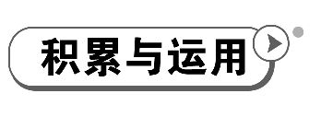
一、基础巩固
1.下列句中加点词语解释不正确的一项是 ( )
A.学不可以已 已：停止
B.金就砺则利 砺：磨砺
C.而绝江河 绝：横渡
D.金石可镂 镂：雕刻
【解析】选B。砺：磨刀石。
2.下列各句中不含通假字的一项是 ( )
A.故木受绳则直 B.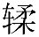使之然也
C.虽有槁暴 D.则知明而行无过矣
【解析】选A。B项，“”同“煣”；C项，“有”同“又”，“暴”同“曝”；D项，“知”同“智”。
3.下列各句中加点词语的活用现象与例句相同的一项是 ( )
例句：上食埃土
A.假舟楫者，非能水也 B.积善成德
C.下饮黄泉 D.非利足也
【解析】选C。C项与例句都是名词作状语。A项，名词作动词；B项，形容词作名词；D项，形容词的使动用法。
4.下列各句的句式与例句相同的一项是 ( )
例句：蚓无爪牙之利
A.青，取之于蓝而青于蓝
B.无以至千里
C.筋骨之强
D.君子生非异也，善假于物也
【解析】选C。C项与例句都是定语后置句。A项，状语后置句；B项，固定句式；D项，判断句。
【知识延伸】
定语后置的“三类型”
现代汉语里，定语一般都放在中心词的前面，起修饰限制的作用。但在古代汉语里，为了突出和强调定语，有时也会把定语放在中心词之后，这种情况叫作定语后置。它主要有以下三种类型：
类型一：中心词+之+定语
如：蚓无爪牙之利。【中心词(爪牙)+之+定语(利)】
译文：蚯蚓没有(锋利)的爪子和牙齿。
类型二：中心词+之+定语+者
如：马之千里者。【中心词(马)+之+定语(千里)+者】
译文：(日行千里)的马。
类型三：中心词+定语+者
如：盖简桃核修狭者为之。【中心词(桃核)+定语(修狭)+者】
译文：大概是挑选(长而窄)的桃核做成的。
5.下列各句中加点词语不属于古今异义词的一项是 ( )
A.君子博学而日参省乎己 B.臂非加长也
C.用心一也 D.以为轮
【解析】选B。“加长”古今义相同。A项，博学：古义，广博地学习；今义，学问广博精深。C项，用心：古义，两个词，“用”指因为，“心”指心思；今义，①集中注意力，多用心力；②怀着的某种念头。D项，以为：古义，把……做成；今义，认为。
6.下列叙述不符合原文意思的一项是 ( )
A.作者认为有才能的人并不是因为天赋条件好，而是因为他善于借助学习来弥补自己的不足。
B.作者认为只有通过学习才能提高自己，改变自己，而思考则是可有可无的。
C.作者在最后一段论述了学习的方法和态度，强调了学贵积累、学贵坚持以及用心专一的道理。
D.本文善于运用比喻，以喻代议，寓议于喻，是本文突出的特点。
【解析】选B。作者并没有否定思考的重要性，“日参省乎己”本身就是思考。
7.翻译下面的句子。
(1)吾尝终日而思矣，不如须臾之所学也；吾尝跂而望矣，不如登高之博见也。
译文：

(2)蟹六跪而二螯，非蛇鳝之穴无可寄托者，用心躁也。
译文：

答案：(1)我曾经整天地思索，却不如在极短的时间内所学到的东西多；我曾经提起脚后跟向远处看，却不如登到高处看见的范围广。
(2)螃蟹有六只脚和两只钳夹，(然而)没有蛇和黄鳝的洞穴就无处藏身，这是因为它心思浮躁。
二、语言表达
8.(2014·温州高一模拟)将下面的句子填写在横线处，使上下文衔接连贯。(只写序号)
政治上，荀子主张礼治法治并用。 ； 。所以他的一些思想又为法家所汲取。在人性问题上，荀子针对孟子“性善论”提出“性恶论”， ， 。这本身仍是唯心主义的。但荀子特别强调后天学习的重要性，反对“生而知之”的先验论。 ， 。
①认为人性本来是恶的
②同时主张“法后王”，同意武力兼并天下，用法禁、刑赏治理国家
③一方面很重视“王道”，提倡“礼义”
④成为有知识有修养的人
⑤他写《劝学》就是为了勉励人们努力学习、“积善成德”
⑥“其善者伪也”即经过后天改造才变善
【点题妙笔】
1.分清层次，从政治上、人性上、学习上介绍荀子。
2.将所给句子按照层次分成三组，③②一组，①⑥一组，⑤④一组。
3.按照逻辑顺序排列即可。
【解析】③②说明荀子的政治思想，根据“一方面”“同时”可判断③在前，
②在后；①⑥说明荀子对人性的看法，由“恶”变“善”，故先排①后排⑥；
⑤④说明荀子对学习的看法，只有“努力学习”“积善成德”，方能成为有修养之人，故先排⑤后排④。
答案：③②①⑥⑤④
9.(2014·南京高一检测)阅读下面的文字，回答后面的问题。
图书畅销这一现象的背后反映出人们在阅读方面出现的某种值得注意的价值取向。在某类读书人群中，阴柔之风过盛，阳刚之气不足，人们对于离奇古怪的小故事具有很强的猎奇心理，对于雄浑壮丽的大历史却缺乏兴趣。一些出版商受利益的驱使，热衷于对历史人物的风流韵事、阴谋权术的渲染，以“戏说”满足读者的猎奇窥秘心理。也有些人满足于对中国传统文化的品玩，只强调回归传统，忘记了在“返本”的过程中更重要的是“创新”，忘记了弘扬优秀传统文化的前提是进行全面而深刻的自我批判。功利主义的阅读价值取向忽略了人的深层的精神需求和文化追求，正在误导着年青的一代。
这段文字告诉了我们应该建立怎样的正确的阅读价值取向，请从两个方面简要作答，每方面不超过20个字。
答：

【解析】此段文字中批判的是我们原有的错误的阅读价值取向，进而引出我们应该建立的正确的阅读价值取向。这段文字分为两个层次，从开头到“以‘戏说’满足读者的猎奇窥秘心理”是第一层，批判阴柔之气，不要猎奇；剩下的是第二层，批判的是追求功利思想，忘记了创新。据此即可得出答案。
参考答案：①摒弃猎奇的小故事，热衷雄浑的大历史。(或：摒弃阴柔之风，注重阳刚之气。)②回归传统文化，更应积极创新。(或：摒弃功利思想，注重深层精神文化追求。)
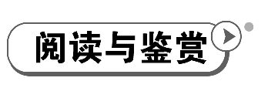
阅读下面的文言文，完成1～5题。
醉 书 斋 记
郑日奎
于堂左洁一室，为书斋，明窗素壁，泊如也。设几二，一陈笔墨，一置香炉、茗碗之属。竹床一，坐以之；木榻一，卧以之。书架书筒各四，古今籍在焉。琴、磬、麈尾诸什物，亦杂置左右。
甫晨起，即科头^{①}拂案上尘，注水砚中，研磨及丹铅，饱饮墨以俟。随意抽书一帙，据坐批阅之。顷至会心处，则朱墨淋漓渍纸上，字大半为之隐。有时或歌或叹，或笑或泣，或怒骂，或闷欲绝，或大叫称快，或咄咄诧异，或卧而思，起而狂走。家人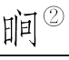见者，悉骇愕，罔测所指。乃窃相议，俟稍定，始散去。婢子送酒茗来，都不省取。或误触之，倾湿书册，辄怒而责，后乃不复持至。逾时或犹未食，无敢前请者。惟内子时映帘窥余，得间始进，曰：“日午矣，可以饭乎？”余应诺。内子出，复忘之矣。羹炙皆寒，更温以俟者数四。及就食，仍挟一册与俱，且啖且阅，羹炙虽寒，或且变味，亦不觉也。至或误以双箸乱点所阅书，良久始悟非笔，而内子及婢辈罔不窃笑者。夜坐漏常午，顾童侍，无人在侧，俄而鼾震左右，起视之，皆烂漫睡地上矣。
客或访余者，刺已入，值余方校书，不遽见。客伺久，辄大怒诟，或索取原刺，余亦不知也。盖余性既严急，家中人启事不以时，即叱出，而事之急缓不更问，以故仓卒不得白。而家中盐米诸琐物，皆内子主之，颇有序。余是以无所顾虑，而嗜益僻。
他日忽自悔，谋立誓戒之，商于内子。内子笑曰：“君无效刘伶断饮法^{③}，只赚余酒脯，补五脏劳耶？吾亦惟坐视君沉湎耳，不能赞成君谋。”余倘然久之，因思余于书，诚不异伶于酒，正恐旋誓且旋畔；且为文字饮，不犹愈于红裙耶？遂笑应之曰：“如卿言，亦复佳。”乃不复立戒，而采其语意，以名吾斋曰“醉书”。
(选自《续古文观止》，有删改)
【注】①科头：不戴冠帽，裸露头髻。②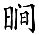(jiàn)：意为窥探。③刘伶断饮法：刘伶戒酒，《晋书·刘伶传》载，刘伶曾求其妻具酒肉立誓戒酒，誓后依然嗜酒如故。
1.对下列句子中加点词语的解释，不正确的一项是 ( )
A.婢子送酒茗来，都不省取 省：知道
B.起视之，皆烂漫睡地上矣 烂漫：坦率自然的样子
C.余是以无所顾虑，而嗜益僻 僻：怪僻
D.只赚余酒脯，补五脏劳耶 赚：获取
【解析】选D。赚：哄骗。
2.下列各组句子中，加点词的意义和用法相同的一组是 ( )

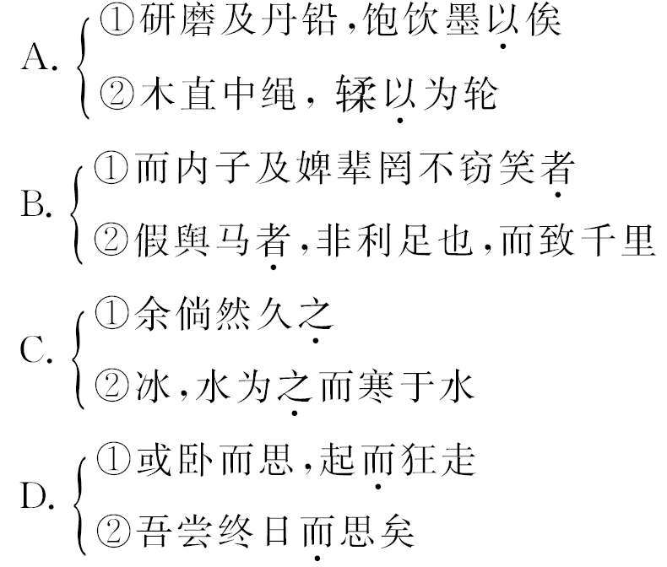
【解析】选B。B项，都作“……的人”讲。A项，“以”分别为表目的连词“来”和介词“把”；C项，“之”分别是音节助词和代词“冰”；D项，“而”分别为表承接和表修饰。
【知识延伸】
“之”的六种用法
(1)用作代词，一般指代第三人称。如“学而时习之”；“冰，水为之而寒于水”。
有时也指第一人称。如“君将哀而生之乎”。
(2)用作动词，一般译为“到……去”。如“尝与人佣耕，辍耕之垄上”；“吾欲之南海，何如”。
(3)结构助词“的”。如“非蛇鳝之穴无可寄托者”。
(4)结构助词，用于主谓之间，取消句子独立性。如“甚矣，汝之不惠”。
(5)协调音节，不译。如“久之，目似瞑，意暇甚”。
(6)结构助词，宾语前置的标志。如“何陋之有”。
3.以下六句话，分别编为四组，全部能够表现作者“醉书”的一组是 ( )
①书架书筒各四，古今籍在焉
②随意抽书一帙，据坐批阅之
③则朱墨淋漓渍纸上，字大半为之隐
④他日忽自悔，谋立誓戒之
⑤夜坐漏常午，顾童侍，无人在侧
⑥逾时或犹未食，无敢前请者
A.①③④ B.③⑤⑥ C.①②⑤ D.②④⑥
【解析】选B。①写屋内陈设，②写他的读书动作，④写他想戒除书瘾，均不符合题干要求，只有③⑤⑥能够表现作者“醉书”。
4.下列对原文内容的分析和概括，不正确的一项是 ( )
A.文章描绘了书斋主人为了读书常常置酒茶饭食、睡眠和家人、宾客于脑后等痴醉的状态，展示了一个嗜书如命的书痴形象，表现了作者自得其乐、自我陶醉的心态。
B.作者性格严厉急躁，不谙世事，不近人情，读书入迷时，常对家人呵斥怒责，并拒绝会见来访的客人，因而经常得罪来访者，造成了紧张的人际关系。
C.作者妻子主持家务，井然有序，客观上“纵容”了丈夫的“醉书”习性，当作者对这种习性悔而思改时，她幽默地表示反对，可见她主观上对丈夫的“醉书”持赞赏态度。
D.作者本打算戒除“醉书”的习性，但又考虑到男人痴迷诗文总胜于沉溺女色等因素，最终采取顺其自然的态度，放弃了这种打算。
【解析】选B。B项，“性格严厉急躁”只是猜测，原文说“家中人启事不以时”才斥责他，并不是读书入迷常对家人呵斥怒骂。
5.把文中画线的句子翻译成现代汉语。
(1)竹床一，坐以之；木榻一，卧以之。
译文：

(2)家人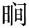见者，悉骇愕，罔测所指。
译文：
(3)因思余于书，诚不异伶于酒，正恐旋誓且旋畔。
译文：

答案：(1)一把竹椅，用它来坐；一张木床，用它来睡。
(2)家中窥见(这种情形)的人，都诧异惊愕，不能猜测我的意图在哪里。
(3)于是想到我对书(的痴迷)，确实如刘伶对酒(的痴迷)没什么区别，正当刚刚发誓却又随即违背。
附【译文】
我在厅堂的左面打扫出一个房舍作为书斋，明亮的窗子，干净的墙壁，十分安静的样子。摆设了两张桌子，一个用来摆放笔墨，一个用来放置香炉、茶碗等东西。一把竹椅，用它来坐；一张木床，用它来睡。共有书架和书筒各四个，古今的书籍都收集在这里。琴、磬、麈尾等什物，也胡乱放在左右。
早晨刚起床，就不戴帽子拂去几案上的灰尘，把水倒进砚台里面，研磨好墨和丹砂、铅粉，把笔蘸饱满做好准备。随意抽出一卷书，靠坐在案边读起来。一会儿读到自己有领悟的地方，就用笔在纸上尽情批注，书上的字迹大半因此而看不清楚了。有时候唱起歌来，有时候发出感叹；有时候大笑，有时候哭泣；有时候生气痛骂，有时候郁闷得要死；有时候大声叫嚷口称痛快，有时候是连连惊叹感到诧异；有时候躺着静静思考，有时候起身一阵乱跑。家中窥见(这种情形)的人，都诧异惊愕，不能猜测我的意图在哪里。于是偷偷地议论，等到我渐渐平静下来，才散开离去。婢女送来酒和茶，都不知道端来喝。有时候不小心碰到，打翻后弄湿了书本，就很生气地责骂，婢女后来也就不再端来了。有时候过了时间我还没有吃饭，也没有人敢上前请我去吃。只有妻子有时隔着门帘观察我，找到间隙才走进来，说：“时间已经是正午了，可以吃饭了吗？”我答应了。妻子离去后，又忘掉了。汤、肉都凉了，多次拿去重新加热等着我去吃。等到去吃饭仍然带着一本书前往，边吃边看，汤和肉即使凉了，或者味道都快变了，也不察觉。甚至有时误用一双筷子在读的书上乱点画，过了许久才醒悟过来不是笔，妻子及婢女们没有不偷着笑的。晚上读书常常到午夜，回头看仆人，没有人在旁边，一会儿身边鼾声震响，起身一看，他们都散乱地睡在地上了。
有客人前来看望我，名帖送进来后，碰上我正在校读书籍，没有立即出去见客人。客人等久了，就非常生气责骂起来，或者要回他的名帖，我也不知道。大概是因为我的性情急躁，家里的人禀告事情时间不恰当，就大声呵斥并把他赶出去，而对事情的紧急舒缓不加过问，因此匆忙之中没能告诉我。家里的盐米等琐碎的东西，都是妻子掌管，很有秩序。因此我没有什么顾忌和忧虑，读书的嗜好越来越怪僻。
一天我忽然自己悔悟了，打算发誓戒掉它，就同妻子商量。妻子笑着说：“你不会是仿效刘伶戒酒的方法，只不过是要骗得我的酒肉，犒劳五脏的辛劳吧？我也只能坐看你沉湎在书籍之中，而不能够帮助你实现你的打算。”我很失望，不高兴了很久，于是想到我对书(的痴迷)，确实与刘伶对酒(的痴迷)没什么区别，正当刚刚发誓却又随即违背；况且我嗜好的是文字，不比喜欢女人更好吗？于是我笑着回答她说：“像你说的那样也是很好的。”于是不再提戒掉嗜书，而是采用她的语意来为我的书斋起名，叫作“醉书斋”。
【文言语法积累】
名词活用作动词的判断和翻译
1.名词活用作动词，在现代汉语里很少见，但在古汉语里却非常常见。在文言文中，名词用作动词有以下几种情况。
(1)代词前面的名词活用为动词。这是因为代词不能用名词修饰。
例如：驴不胜怒，蹄之。“蹄”，活用为动词，用蹄子踢。
(2)否定副词、能愿动词、特指代词“所”后面的名词用作动词。常见的能愿动词有：可以、能、能够、会、愿意、肯、敢、应该、当、要；文言文中有：可、能、愿、应、宜、当、欲。
例如：
①天不雨。“雨”，活用为动词，下雨。
②置人所罾鱼腹中。特指代词“所”+动词构成“所”字结构，指人或事物，“所”后面的名词要活用为动词。“罾”本是名词，意思是“鱼网”，在“所”后面活用为动词，意思是“用网捕”。
(3)名词后面还有名词或者名词性短语，如果不是并列关系或修饰关系，前面的名词常活用为动词，构成支配关系、陈述关系或补充关系。
例如：乃丹书帛曰“陈胜王”。“王”，活用为动词，为王。
1.名词活用为动词的翻译方式。
(1)表示工具或器物的名词活用为动词，可按“用+工具(器物)+工具(器物)的功用”的格式翻译，或者直接用表工具(器物)功用的动词翻译。
例如：或棹孤舟。“棹”，可译为“用桨划”，或者直接译成“划”。
(2)表示趋向、处所、方位的名词活用为动词，可按“于(向)+名词”的格式翻译。
例如：狼不敢前。“前”，可译为“向前”。
3.名词活用为动词还有一些特殊情况，如名词的使动用法和名词的意动用法。
(1)名词的使动用法。
名词的使动用法，通常是让名词指代的人或事物发生与该名词有关系的动作或行为。
例如：宦士三百人于吴。“宦”，名词的使动用法，可译为“让……做帝王的仆人”。
(2)名词的意动用法。
名词的意动用法，通常是把名词的宾语代表的人或事物看成是这个名词所表示的人或事物。
例如：王欲将孙膑。“将”，可译为“让(孙膑)作为将军”。
【加固训练】
阅读下面的文言文，完成1～4题。
(1)君子之学也，入乎耳，著乎心，布乎四体，形乎动静。端而言，蠕而
动^{①}，一可以为法则。小人之学也，入乎耳，出乎口。口耳之间则四寸耳，曷足以美七尺之躯哉！古之学者为己，今之学者为人。君子之学也，以美其身；小人之学也，以为禽犊^{②}。
(2)蓬生麻中，不扶而直；白沙在涅，与之俱黑。兰槐^{③}之根是为芷，其渐之滫^{④}，君子不近，庶人不服。其质非不美也，所渐者然也。故君子居必择乡，游必就士，所以防邪僻而近中正也。
(3)故不登高山，不知天之高也；不临深溪，不知地之厚也；不闻先王之遗言，不知学问之大也。干越夷貉之子，生而同声，长而异俗，教使之然也。
【注】①端而言，蠕而动：端，微言；蠕，微动。意思是说极细微的言行。②禽犊：小的禽兽，古人相见常以小禽兽做礼物。③兰槐：一种香料。④滫
(xiǔ)：臭水。
1.下列句子中加点词语的解释有误的一项是 ( )
A.一可以为法则 法则：效法的榜样，准则
B.不临深溪，不知地之厚也 临：从高处往低处看
C.其渐之滫 渐：逐步，逐渐
D.不闻先王之遗言 闻：听说，知道
【解析】选C。渐：浸泡，浸。
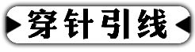
你知道《出师表》中“不求闻达于诸侯”中“闻”的意思吗？请写一写吧：____________________
答案：闻：出名，闻名。
2.下列两组句子中加点字的意思及用法，判断正确的一项是 ( )
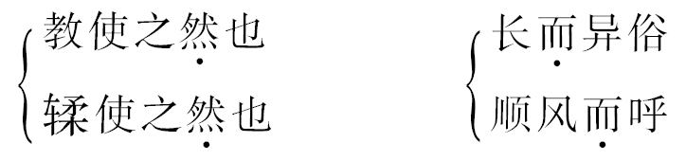
A.两个“然”字相同，两个“而”字不同
B.两个“然”字相同，两个“而”字也相同
C.两个“然”字不同，两个“而”字相同
D.两个“然”字不同，两个“而”字也不同
【解析】选A。然：代词，这样。而：连词，表转折/连词，表修饰。
3.对“蓬生麻中，不扶而直；白沙在涅，与之俱黑”理解正确的一项是 ( )
A.比喻人的本性无善无恶，唯在教育与学习，论证学习与教育的重要性。
B.比喻人的善恶无常，唯在学习，论证教育的重要性。
C.比喻人是可塑的，强调学习的重要性。
D.与“近朱者赤，近墨者黑”同义，强调学习环境与内容的重要性。
【解析】选D。题干中的句子强调的是学习环境与内容的重要性，而A、B、C三项强调学习、教育的重要性，不对。
4.把文中画线的句子翻译成现代汉语。
(1)君子之学也，以美其身；小人之学也，以为禽犊。
译文：

(2)蓬生麻中，不扶而直；白沙在涅，与之俱黑。
译文：

答案：(1)君子学习，是为了使他自身完美；小人学习，是为了(拿学来的东西)去讨好别人。
(2)蓬长在大麻田里，不用扶持，自然挺直；白色的细沙混在黑土中，也会跟它一起变黑。
附【译文】
(1)君子学习，要听在耳里，记在心里，倾注全部的心血，表现在一言一行。哪怕是极细微的言行，都可以垂范于人。小人学习是从耳听从嘴出。口与耳相距不过四寸而已，怎么能够完美于他的七尺之躯啊！古人的学习是自身修养的需求，现在人的学习则只是为了取悦于人。君子学习，是为了使他自身完美；小人学习，是为了(拿学来的东西)去讨好别人。
(2)蓬长在大麻田里，不用扶持，自然挺直；白色的细沙混在黑土中，也会跟它一起变黑。兰槐的根就是白芷，如果浸在臭水里，君子就不接近它，老百姓也不会佩戴它。它的本质并非不美好，(它)浸泡的脏水(使它)这样的。所以君子居住要选择地方，交游必须要接近读书人，这是为了防止受到邪恶的影响而接近了正道。
(3)因此，不攀登高山，就不知道天有多高；不下临深溪，就不知道地有多厚；不知道古代君王的遗言，就不知道学问的广博。干越夷貉之人，出生时的哭声相同，长大后的习俗却各不相同，是教育使他们这样的。

